Pagola: "Jesús quiere que el mundo entero se abrase"

"El gran pecado de los cristianos será siempre dejar que este fuego de Jesús se vaya apagando"

Sin fuego no es posible

"Jesús desea que el fuego que lleva dentro prenda de verdad, que no lo apague nadie, que se extienda por toda la Tierra y que el mundo entero se abrase"

"¿Para qué sirve una Iglesia de cristianos instalados cómodamente en la vida, sin pasión alguna por Dios y sin compasión por los que sufren? ¿Para qué se necesitan en el mundo cristianos incapaces de atraer, dar luz u ofrecer calor?"
08.08.2022 José Antonio Pagola
Por los caminos de Galilea Jesús se esforzaba por contagiar el «fuego» que ardía en su corazón. En la tradición cristiana han quedado huellas diversas de su deseo. Lucas lo recoge así: «He venido a prender fuego en el mundo: ¡y ojalá estuviera ya ardiendo!». Un evangelio apócrifo más tardío recuerda otro dicho que puede provenir de Jesús: «El que está cerca de mí está cerca del fuego. El que está lejos de mí está lejos del reino».
Jesús desea que el fuego que lleva dentro prenda de verdad, que no lo apague nadie, que se extienda por toda la Tierra y que el mundo entero se abrase. Quien se aproxima a Jesús con los ojos abiertos y el corazón despierto va descubriendo que el «fuego» que arde en su interior es la pasión por Dios y la compasión por los que sufren. Esto es lo que le mueve y le hace vivir buscando el reino de Dios y su justicia hasta la muerte.

Cada experiencia es un fuego
La pasión por Dios y por los pobres viene de Jesús, y solo se enciende en sus seguidores al contacto de su Evangelio y de su espíritu renovador. Va más allá de lo convencional. Poco tiene que ver con la rutina del buen orden y la frialdad de lo normativo. Sin este fuego, la vida cristiana termina extinguiéndose.
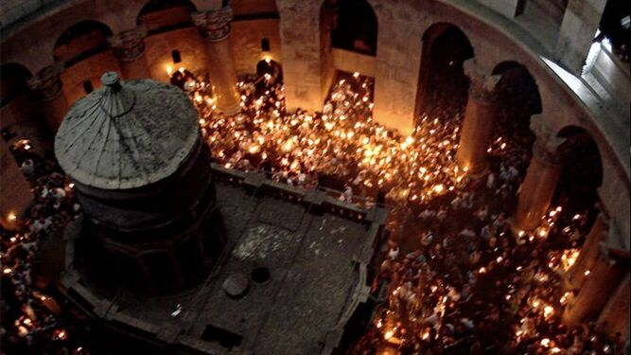
Fuego sagrado
El gran pecado de los cristianos será siempre dejar que este fuego de Jesús se vaya apagando. ¿Para qué sirve una Iglesia de cristianos instalados cómodamente en la vida, sin pasión alguna por Dios y sin compasión por los que sufren? ¿Para qué se necesitan en el mundo cristianos incapaces de atraer, dar luz u ofrecer calor?
Las palabras de Jesús nos invitan a dejarnos encender por su Espíritu sin perdernos en cuestiones secundarias o marginales. Quien no se ha dejado quemar por Jesús no conoce todavía el poder transformador que quiso introducir él en la Tierra. Puede practicar correctamente la religión cristiana, pero no ha descubierto todavía lo más apasionante del Evangelio.
https://www.religiondigital.org/buenas_noticias/pecado-cristianos-siempre-Jesus-apagando-pagola-evangelio-fuerza-pasion_7_2476322346.html

